КИСЕЛЕ КИШЕ И ПОСЛЕДИЦЕ лекција 29. страна у уџбенику147.
ПОСЛЕДИЦЕ КИСЕЛИХ КИША:
-сушење шума и осталих биљака, унуштавање станишта многих животиња
-земљиште постаје кисело/ мање плодно/
-продирањем кроз земљу подземне воде постају загађене
-у урбаним срединама долази до оштећења металних конструкција/ мостова.../ фасада, споменика
СМОГ
Магла + дим = СМОГ
МЕРЕ ЗАШТИТЕ КОЈИМА СЕ СМАЊУЈЕ ЗАГАЂИВАЊЕ ВАЗДУХА
-праћење квалитета ваздуха
-отклањање узрока загађења увођењем „ чистих технологија“ и „чистих горива“
- смањење количине загајућих супстанци: подизањем високих димњака , уградњом филтера или пречишћивача ваздуха
-повећање зелених површина
ЗАДАЦИ:
- Истражи од којих енглеских речи је настала реч смог?
- Који климатски фактор спречава или ублажује појаву смога?
- Који систем органа човека је најосетљивији на појаву загађеног ваздуха?
- ОБЈАСНИ кружење воде у природи?

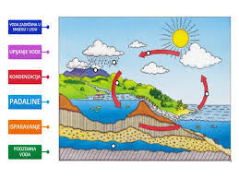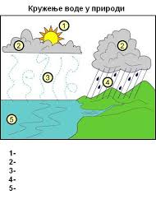

5.ОБЈАСНИ појаву КИСЕЛИХ КИША ?

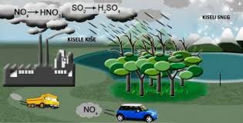

6.Која фосилна горива човек користи и која највише а која најмање загађују ваздух?
7.Како зелене површине у градовима доприносе смањењу загађења ваздуха и како побољшавају градску климу?

ЗАГАЂИВАЊЕ И ЕРОЗИЈА ЗЕМЉИШТА лекција бр.30. 152. страна уџбеника
*Земљиште је површински растресити слој литосфере.Шта је литосфера?
ЗНАЧАЈ ЗЕМЉИШТА:
-извор воде и минерала за биљке
-станиште многим огранизмима /ровци, кишне глисте.../
-место деловања разлагача који омогућавају кружење материје у природи Који организми су разлагачи?
-производња хране за човека
ИЗВОРИ ЗАГАЂИВАЊА ЗЕМЉИШТА:
-пољопривреда/претерана употреба пестицида и минералних ђубрива/
-отпад -индустријски и комунални
-површински копови руда
-киселе кише
-сеча шума
-урбанизација
-каменоломи
-акумулциона језера
-загађујуће материје из ваздуха
-коришћење загађене воде за наводњавање агроекосистема
ПОСЛЕДИЦЕ ЗАГАЂИВАЊА:
-смањена плодност земљишта- смањена фотосинтеза
-загађивање подземних и текућих вода
-успорено кружење материја у природи
-загађење хране, појава болести, смрт
ЕРОЗИЈА ЗЕМЉИШТА
Ерозија је физичко одношење површинских слојева земљишта.
Облици ерозије:
*ЕОЛСКА- изазвана ветром
*ИЗАЗВАНА ВОДОМ-јаке кише, бујуце, поплаве
МЕРЕ ЗАШТИТЕ: ПОШУМЉАВАЊЕ ГОЛЕТИ И ЕРОДИРАНИХ ПОВРШИНА
8. Пронађите у тексту уџбеника УЗРОКЕ ШИРЕЊА ПУСТИЊА, КОЈИ СУ ТО КОНТИНЕНТИ КОЈИ СУ НАРОЧИТО ЗАХВАЋЕНИ ОВИМ ПРОЦЕСОМ и које су последице ове појаве?

Ваше одговоре можете да ми шаљете на мејл andrijana.jeremic2708@gmail.com Опростите ако приметите грешке у куцању текста/знате да их увек правим /.Желим вам срећан рад.
ОБАВЕЗНО УКУЦАЈТЕ ВАШЕ ИМЕ , ПРЕЗИМЕ И ОДЕЉЕЊЕ НА ПОЧЕТКУ ВАШЕГ РАДА
Напишите и да ли су задаци превише тешки, да ли их је превише.
Наставница биологије Андријана Јеремић
Ово је први материјал који вам шаљем, надам се да ћемо се сви заједно некако снаћи.Не знам којом ћу брзином стизати да вам одговорим на ваше мејлове .
ПОЗДРАВ И ЧУВАЈТЕ СЕ

